
r

รายงานสถานการณ์น้ำ
โครงการระบบตรวจวัดสถานภาพน้ำทางไกลอัตโนมัติลุ่มน้ำโขง - ชี - มูล
ณ.วันที่ ๑๕ กุมภาพันธ์ พ.ศ. ๒๕๕๖
เวลา ๐๗.๐๐ น.

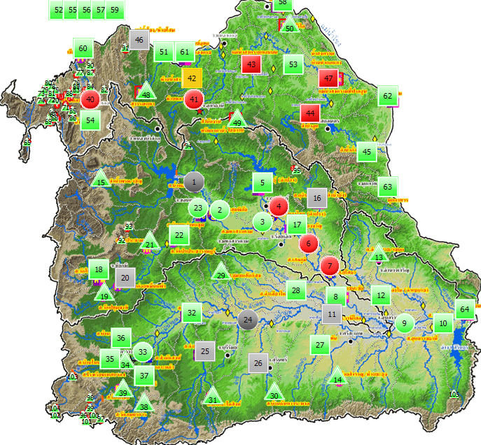

สถานการณ์น้ำน้อย
ลำดับ | ชื่อสถานี | ที่ตั้ง |  |  | ลำน้ำ  ที่ตรวจวัด | ระดับตลิ่ง  (ม.รทก ) | ระดับน้ำ (ม.รทก.)
ลำดับ | ชื่อสถานี | ตำบล | อำเภอ | จังหวัด | ลำน้ำ  ที่ตรวจวัด | ระดับตลิ่ง  (ม.รทก ) | 13 ก.พ. | 14 ก.พ. | 15 ก.พ.
1. | สถานีกมลาไสย(ลำปาว) (4) | สะพานข้ามลำปาว | เมือง | กาฬสินธุ์ | แม่น้ำชี | 135.19 | - | - | -
2. | สถานีเสลภูมิ (6) | สถานีสูบน้ำของ กปภ. | เสลภูมิ | ร้อยเอ็ด | แม่น้ำชี | 132.19 | 125.09 | 125.09 | 125.09
3. | สถานียโสธร (7) | คันขั้นน้ำของ จ.ยโสธร | เมือง | ยโสธร | แม่น้ำชี | 125.39 | 121.65 | 121.65 | 121.65
4. | สถานีแม่น้ำเลย (40) | สะพานข้ามแม่น้ำเลย | เมือง | เลย | แม่น้ำเลย | 236.50 | 229.08 | 229.08 | 229.08
5. | สถานีห้วยหลวง (41) | สะพานข้ามห้วยหลวง | เมือง | อุดรธานี | แม่น้ำโขง | 171.00 | - | - | -
6. | สถานีห้วยน้ำสวย (42) | สะพานข้ามห้วยน้ำสวย | สระใคร | หนองคาย | ห้วยน้ำสวย | 165.17 | 161.45 | 161.45 | 161.45
7. | สถานีแม่น้ำสงคราม(43) | สะพานข้ามแม่น้ำสงคราม | บ้านม่วง | สกลนคร | แม่น้ำสงคราม | 153.65 | - | - | -
8. | สถานีลำน้ำอูน (44) | สะพานข้ามลำน้ำอูน | พรรณานิคม | สกลนคร | แม่น้ำสงคราม | 152.50 | 15.73 | - | -
9. | สถานีปากอูน (47) | ศรีสงคราม | ท่าอุเทน | นครพนม | แม่น้ำโขง | 144.72 | - | - | -

สถานการณ์คุณภาพน้ำ
ลำดับ | ชื่อสถานี | ที่ตั้ง |  | ลำน้ำที่ตรวจวัด | คุณภาพน้ำ
ลำดับ | ชื่อสถานี | อำเภอ | จังหวัด | ลำน้ำที่ตรวจวัด | DO (mg/l) |  |  |  | EC (mS/cm) |  |  |  | pH
 |  |  |  |  | 12 ก.พ. | 13 ก.พ. | 14 ก.พ. | 15 ก.พ. | 12 ก.พ. | 13 ก.พ. | 14 ก.พ. | 15 ก.พ. | 12 ก.พ. | 13 ก.พ. | 14 ก.พ. | 15 ก.พ.
1. | น้ำพอง (1) | น้ำพอง | ขอนแก่น | ลำน้ำพอง | - | - | - | - | - | - | - | - | - | - | - | -
2. | โกสุมพิสัย (2) | โกสุมพิสัย | มหาสารคาม | แม่น้ำชี | 7.95 | 7.95 | 7.95 | 7.95 | 0.08 | 0.08 | 0.08 | 0.08 | 6.08 | 6.08 | 6.08 | 6.08
3. | มหาสารคาม (3) | กิ่ง อ.ฆ้องชัย | มหาสารคาม | แม่น้ำชี | 6.81 | 6.81 | 6.81 | 6.81 | 0.53 | 0.53 | 0.53 | 0.53 | 5.95 | 5.95 | 5.95 | 5.95
4. | กมลาไสย (ลำปาว) (4) | กมลาไสย | กาฬสินธุ์ | ลำปาว | - | - | - | - | - | - | - | - | - | - | - | -
5. | เสลภูมิ (6) | กิ่งอ.ทุ่งเขาหลวง | ร้อยเอ็ด | แม่น้ำชี | 0.94 | 0.94 | 0.96 | 0.96 | 0.00 | 0.00 | 0.00 | 0.00 | 0.00 | 0.00 | 0.00 | 0.00
6. | ยโสธร (7) | เมืองยโสธร | ยโสธร | แม่น้ำชี | 0.42 | 0.42 | 0.42 | 0.42 | 0.02 | 0.02 | 0.02 | 0.02 | 7.71 | 7.71 | 7.71 | 7.71
7. | อุบลราชธานี (9) | เมืองอุบลราชธานี | อุบลราชธานี | แม่น้ำมูล | 9.22 | 9.22 | 9.22 | 9.22 | 0.01 | 0.01 | 0.01 | 0.01 | 6.95 | 6.95 | 6.95 | 6.95
8. | บ้านเหล่านกชุม (23) | เมือง | ขอนแก่น | แม่น้ำชี | - 2.5 | - 2.5 | - 2.5 | - 2.5 | - | - | - | - | - | - | - | -
9. | สตึก (24) | สตึก | บุรีรัมย์ | แม่น้ำมูล | - | - | - | - | - | - | - | - | - | - | - | -
10. | แม่น้ำเลย(40) | เมือง | เลย | แม่น้ำโขง | 0.28 | 0.51 | 8.48 | 8.48 | 0.03 | 0.00 | 0.00 | 0.00 | 7.53 | 6.07 | 6.84 | 6.84
11. | ห้วยโสม(41) | สะใคร | อุดรธานี | แม่น้ำโขง | - | - | - | - | - | - | - | - | - | - | - | -
12. | ปากอูน (47) | ท่าอุเทน | นครพนม | แม่น้ำโขง | - | - | - | - | - | - | - | - | - | - | - | -

หมายเหตุ :
เกณฑ์การตรวจวัดค่า DO : ต่ำกว่า 4 mg/l = เสื่อมโทรม, ต่ำกว่า 3 mg/l = เสื่อมโทรมมาก
เกณฑ์การตรวจวัดค่า EC : สูงกว่า 2 mS/cm = น้ำเค็ม, สูงกว่า 4 mS/cm = น้ำเค็มมาก

ระบบถ่ายทอดสัญญาณภาพจากสถานีตรวจวัดสภาพน้ำทางไกล

สถานีน้ำพอง จ.ขอนแก่น (ลำน้ำพอง)

สถานีโกสุมพิสัย จ.มหาสารคาม (แม่น้ำชี)
ของเฝ้าระวัง
สถานีอนามัยหลักฟ้า สถานการณ์น้ำปกติ
สถานีวัดต้นสน สถานการณ์น้ำปกติ
สถานีวัดพนัญเชิง สถานการณ์น้ำปกติ
เทศบาลอำเภอเสนา สถานการณ์น้ำปกติ

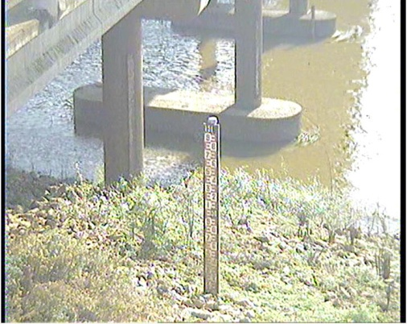

(สถานีเสีย)

ระดับน้ำ - ม.รทก.
EC - mS/cm
pH -

ระดับน้ำ 139.54 ม.รทก. (น้ำน้อย)
EC 0.08 mS/cm
pH 7.95

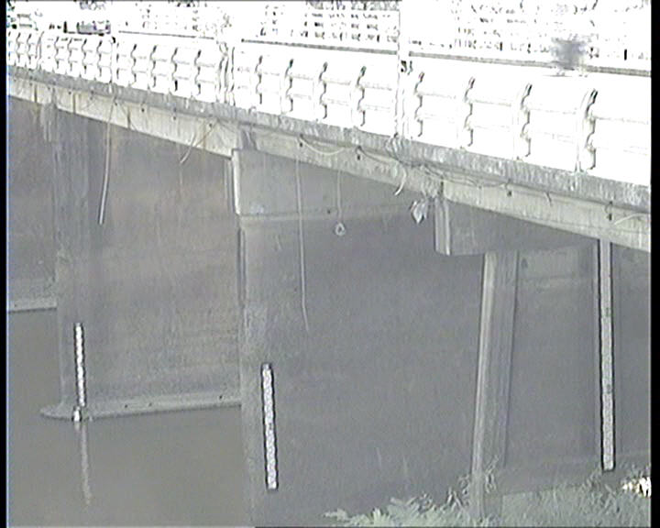
สถานีกมลาไสย จ.กาฬสินธุ์ (ลำปาว)
ของพื้นที่เฝ้าระวัง
สถานีอนามัยหลักฟ้า สถานการณ์น้ำปกติ
สถานีวัดต้นสน สถานการณ์น้ำปกติ
สถานีวัดพนัญเชิง สถานการณ์น้ำปกติ
เทศบาลอำเภอเสนา สถานการณ์น้ำปกติ

ระดับน้ำ - ม.รทก. (น้ำน้อย)
EC - mS/cm
pH -

สถานีมหาสารคาม จ.มหาสารคาม (แม่น้ำชี)
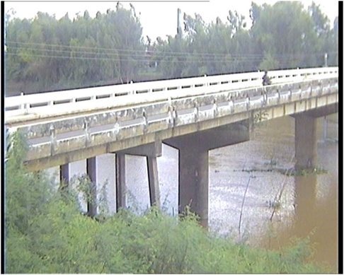

ระดับน้ำ - ม.รทก. (น้ำน้อย)
EC 0.53 mS/cm
pH 6.81

สถานีเสลภูมิ จ.ร้อยเอ็ด (แม่น้ำชี)
สถานียโสธร จ.ยโสธร (แม่น้ำชี)

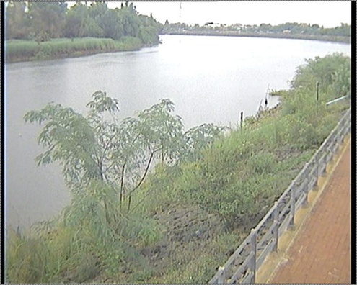

ระดับน้ำ 125.09 ม.รทก. (น้ำน้อย)
EC 0.00 mS/cm
pH 0.00

6
ระดับน้ำ 121.65 ม.รทก. (น้ำน้อย)
EC 0.02 mS/cm
pH 7.71

สถานีมหาชนะชัย จ.ยโสธร (แม่น้ำชี สถานีอุบลราชธานี จ.อุบลราชธานี (แม่น้ำมูล)
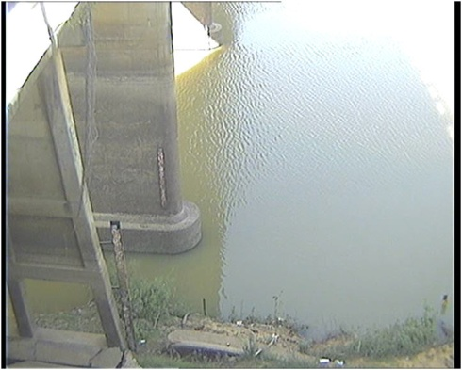
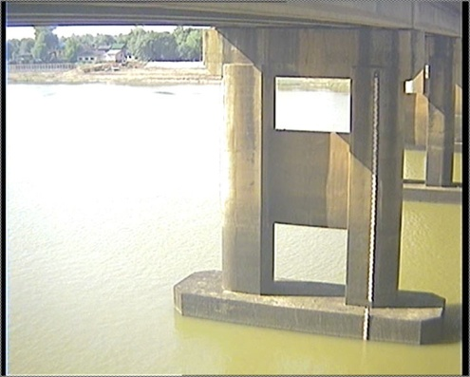

ระดับน้ำ 115.01 ม.รทก. (น้ำน้อย)
EC - mS/cm
pH -
ระดับน้ำ 103.31 ม.รทก. (น้ำน้อย)
EC 0.01 mS/cm
pH 6.95

สถานีแก่งสะพือ จ.อุบลราชธานี (แม่น้ำมูล) สถานีราษีไศล จ.ศรีสะเกษ (แม่น้ำมูล)
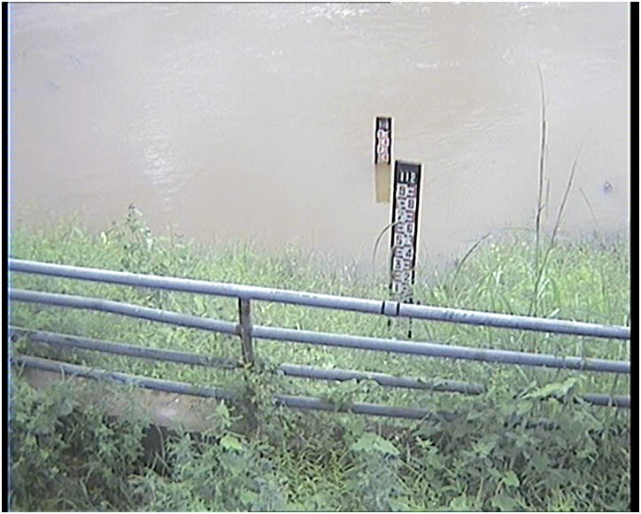
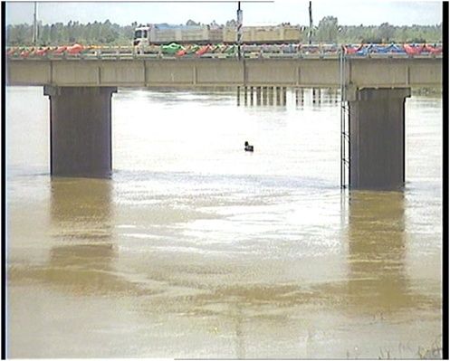

ระดับน้ำ 106.25 ม.รทก. (น้ำน้อย)
ระดับน้ำ - ม.รทก. (น้ำน้อย)

สถานีเขื่องใน จ.อุบลราชธานี (ลำเซบาย)
สถานีสตึก จ.บุรีรัมย์ (แม่น้ำมูล)

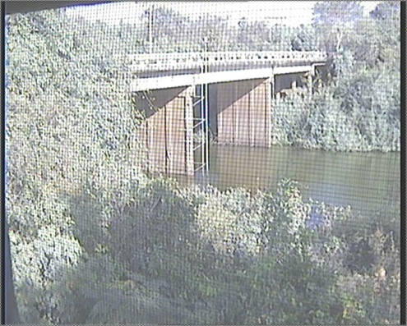
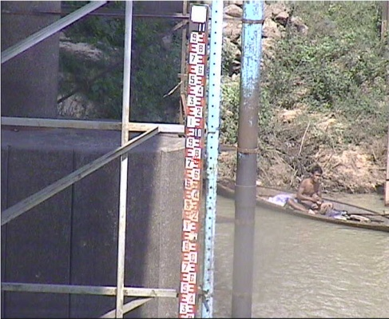

ระดับน้ำ - ม.รทก. (น้ำน้อย)

ระดับน้ำ - ม.รทก. (น้ำน้อย)
EC - mS/cm
pH -

สถานีห้วยโสม จ.อุดรราชธานี (แม่น้ำโขง) สถานีปากอูน จ.นครพนม (แม่น้ำโขง)
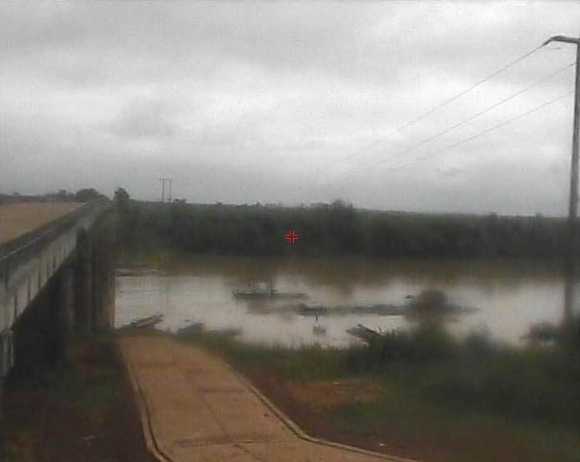
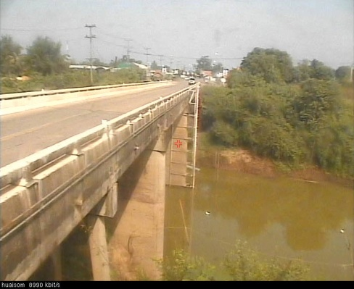

ระดับน้ำ - ม.รทก. (น้ำปกติ) ระดับน้ำ - ม.รทก. (น้ำปกติ)
EC - mS/cm
pH -

สรุป
สถานการณ์น้ำในลุ่มน้ำโขง-ชี-มูล อยู่ในเกณฑ์น้ำน้อย ในบางสถานีไม่สามารถอ่านค่าระดับน้ำได้ เนื่องจากเครื่องมือตรวจวัดทั้งระดับน้ำและคุณภาพน้ำ ยังไม่สามารถอ่านค่าการทำงานได้ชัดเจน

